Ing Patrick Van Houtven

[E-mailadres]

Koelsysteem met thermostaatregeling

Electronic Blocks & Fundamentals A

Labo-opdracht 1

# 

1EA Klasgroep :

Groepnummer in het labo:

Student :

Student :

Student :

# Doel van de opgave:

* Je bepaalt de temperatuur in het lokaal aan de hand van een spanningsmeting.
* Je verklaart aan de hand van metingen het werkingsprincipe van een analoge kamerthermostaat) gebaseerd op een comparator met hysteresislus
* Je past een schakeling aan om verklikkerlichtjes (LED’s) aan te brengen als een bepaalde spanning is bereikt en of een bepaald toestel aan staat.

# NTC als temperatuursensor

Gebruik de de NTC-weerstand BK164 10K voor volgende opgave. Kenmerken van deze NTC zijn:

* R-waarde bij 25°C : ongeveer 10kΩ;
* Maximaal vermogendissipatie 450 mW;
* Dissipatieconstante 10 mW/C.
* Constante $B (β)$: 4300 ($±3\%)$

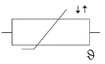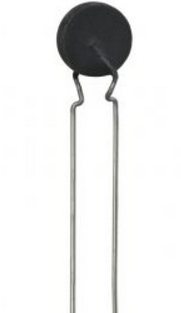

## Bepalen van de kamertemperatuur

Je bouwt een schakeling die de temperatuur in het lokaal kan opmeten aan de hand van een spanningsmeting. Om deze spanningsmeting te realiseren maak je gebruik van onderstaande schakeling:

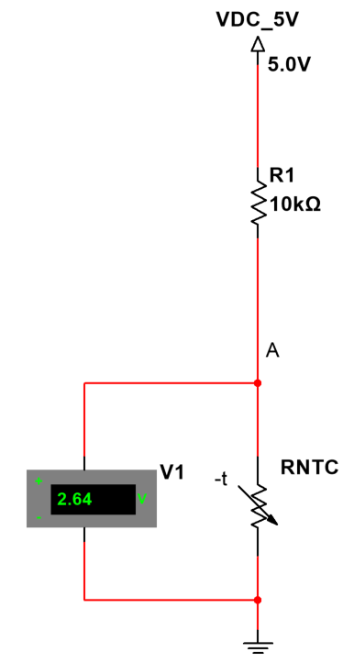

Maak bovenstaande schakeling op breadboard, sluit de spanningsbron aan en meet met een multimeter de spanning over de NTC.

Geef hier de spanningswaarde:

De temperatuur die met deze spanningswaarde overeenkomt is te vinden via de weerstandswaarde van de NTC. Deze weerstandswaarde vind je op volgende manier:

$$U_{NTC}=\frac{R_{NTC}}{R_{NTC}+R}×U_{bron}$$

In het voorbeeld is de gemeten spanning gelijk aan 2,64 V. Dit levert volgende $R_{NTC}$ op :

$$2,64 V=\frac{R_{NTC}}{R_{NTC}+10 kΩ}×5 V$$

$$2,64 V(R_{NTC}+10 kΩ)=R_{NTC}×5 V$$

$$2,64 V×10 kΩ=R_{NTC}×\left(5 V-2,64 V\right)$$

$$R_{NTC}=\frac{2,64 V×10 kΩ}{5 V-2,64 V}=11,19 kΩ$$

Bereken hier uit je meting de waarde van $R_{NTC}$:

De bekomen weerstandswaarde kan je nu gebruiken om de kamertemperatuur te bepalen. Dit kan op volgende wijze:

$$R_{NTC}=R_{25°C}×e^{4300×\frac{T_{o}-T}{T_{o}×T}}$$

$$\ln\left(\frac{R_{NTC}}{R_{25°C}}\right)= 4300×\frac{T_{o}-T}{T_{o}×T}$$

$$\frac{\ln\left(\frac{R_{NTC}}{R_{25°C}}\right)×T_{O}×T}{4300}= T_{o}-T$$

$$T+\frac{\ln\left(\frac{R_{NTC}}{R_{25°C}}\right)×T_{O}×T}{4300}=T_{o}$$

$$T×(1+\frac{\ln\left(\frac{R_{NTC}}{R_{25°C}}\right)×T_{O}}{4300})=T_{o}$$

$$T= \frac{T_{o}}{1+\frac{\ln\left(\frac{R_{NTC}}{R_{25°C}}\right)×T_{O}}{4300}}$$

Hierbij is:

* $T$: De temperatuur in Kelvin waarbij de weerstand van de NTC gelijk is aan $R_{NTC}$
* $T_{o}$: De kamertemperatuur van $25°C$ uitgedrukt in Kelvin ($298 K$)
* $R_{NTC}$: De bekomen weerstandswaarde van de $NTC$ bepaald via spanningsmeting bij een bepaalde temperatuur $T$ uitgedrukt in Kelvin
* $R_{25°C }$: De weerstandswaarde van de $NTC$ bij $25 °C$

Invullen van de voorbeeldwaarden:

$$T= \frac{298 K}{1+\frac{\ln\left(\frac{11,19 kΩ}{10 kΩ}\right)×298 K}{4300}}$$

$$T= \frac{298 K}{1+\frac{\ln\left(1,119\right)×298 K}{4300}}$$

$$T= \frac{298 K}{1+\frac{33,51}{4300}}= 295,70 K$$

De temperatuur in Celsius ($273 K = 0°C$) is dan gelijk aan:

$$T=295,70 K-273 K=22,7 °C$$

Bereken hier uit je meetwaarde en berekende $R_{NTC}$ de temperatuur in het labo:

## Tabel temperatuur in functie spanning over NTC

Tabel met temperatuurwaarden, de overeenkomstige $NTC$-weerstand van het type $BK164 10K$ en de spanningsval over de $NTC$ bekomen via de meetopstelling om de kamertemperatuur via spanningsmeting te bepalenΩΩ

|  |  |  |  |  |  |
| --- | --- | --- | --- | --- | --- |
| **Temperatuur °C** | **RNTC (Ω)** | **URNTC (V)** | **Temperatuur °C** | **RNTC (Ω)** | **URNTC (V)** |
| 40 | 5008,187439 | 1,67 | 15 | 16504,13 | 3,11 |
| 39 | 5233,635567 | 1,72 | 14 | 17385,44 | 3,17 |
| 38 | 5470,781362 | 1,77 | 13 | 18320,49 | 3,23 |
| 37 | 5720,307906 | 1,82 | 12 | 19312,92 | 3,29 |
| 36 | 5982,942458 | 1,87 | 11 | 20366,67 | 3,35 |
| 35 | 6259,459582 | 1,92 | 10 | 21485,99 | 3,41 |
| 34 | 6550,684511 | 1,98 | 9 | 22675,43 | 3,47 |
| 33 | 6857,496774 | 2,03 | 8 | 23939,89 | 3,53 |
| 32 | 7180,834108 | 2,09 | 7 | 25284,66 | 3,58 |
| 31 | 7521,696672 | 2,15 | 6 | 26715,43 | 3,64 |
| 30 | 7881,151586 | 2,20 | 5 | 28238,34 | 3,69 |
| 29 | 8260,337842 | 2,26 | 4 | 29860,02 | 3,75 |
| 28 | 8660,471591 | 2,32 | 3 | 31587,61 | 3,80 |
| 27 | 9082,851862 | 2,38 | 2 | 33428,82 | 3,85 |
| 26 | 9528,866731 | 2,44 | 1 | 35391,99 | 3,90 |
| 25 | 10000 | 2,50 | 0 | 37486,12 | 3,95 |
| 24 | 10497,8384 | 2,56 | -1 | 39720,94 | 3,99 |
| 23 | 11024,07942 | 2,62 | -2 | 42106,98 | 4,04 |
| 22 | 11580,53971 | 2,68 | -3 | 44655,65 | 4,09 |
| 21 | 12169,16425 | 2,74 | -4 | 47379,28 | 4,13 |
| 20 | 12792,03626 | 2,81 | -5 | 50291,25 | 4,17 |
| 19 | 13451,38788 | 2,87 | -6 | 53406,04 | 4,21 |
| 18 | 14149,61187 | 2,93 | -7 | 56739,38 | 4,25 |
| 17 | 14889,27416 | 2,99 | -8 | 60308,31 | 4,29 |
| 16 | 15673,12756 | 3,05 | -9 | 64131,37 | 4,33 |

**Grafiek $R_{NTC}$ in functie van de temperatuur:**

**Grafiek $U_{NTC}$ in functie van de $I_{NTC}$**

## Aanpassing van het spanningsbereik om een betere thermostaatregeling te bekomen

De spanningsvariatie tussen $40°C$ en $-10 °C$ ligt volgens de tabel tussen $1,67 V$ en $4,33 V$ Dit is voldoende om rechtstreeks aan te leggen aan een analoge I/O-pen van een controllersysteem als een arduino. Echter om de temperatuur te kunnen regelen met een lineaire weerstand liggen de spanningsvariaties dicht bij elkaar om een nauwkeurige instelling te bekomen. Via een verschilversterker kunnen we het spanningsbereik verhogen tussen de laagste en de hoogste temperatuurwaarde. Om de spanning over de $NTC$ zo min mogelijk te beïnvloeden wordt voor een hoogohmige versterkerschakeling gekozen zoals in onderstaande figuur is weergegeven:

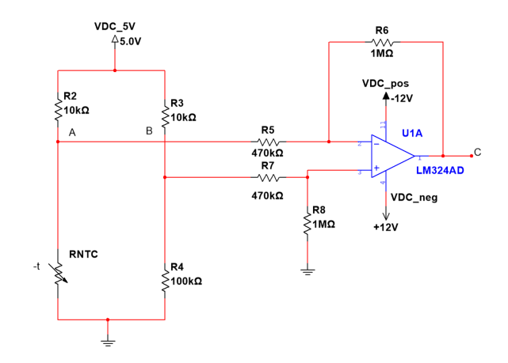

De werking van de verschilversterker is vergelijkbaar met de werking van de inverterende versterker met dit verschil dat de spanning tussen de inverterende- en niet-inverterende ingang wordt versterkt. De brugschakeling dient om het spanningsbereik tussen $1,67 V$ en $4,33 V$ aan te passen aan een bereik tussen $-2,88 V$ en $-0,22 V$.

Als de weerstand $R_{8}$ gelijk is aan de weerstand $R_{6}$ en de weerstand $R_{5}$ gelijk aan de weerstand $R_{7}$ dan is de spanningsversterking van de schakeling gelijk aan:

$$A_{u}=\frac{R_{6}}{R_{5}}$$

$$A_{u}=-\frac{1 MΩ}{470 kΩ}= -2,13$$

De spanningsversterking van het signaal in het voorbeeld ( $U_{RNTC}=2,64 V$ en $U_{B}=4,55 V$ (spanningsdelerschakeling)) is de versterkte uitgangsspanning $U_{C}$ gelijk aan:

$$U_{C}=A_{u} \left(2,64 V-4,55 V\right)$$

$$U_{C}=-2,13× \left(2,64 V-4,55 V\right)=4,07 V$$

Pas de schakeling op het breadboard aan met bovenstaande schakeling en meet de uitgangsspanning bij kampertemperatuur:

Ga na of de spanningsversterking overeenkomt zoals hierboven is beschreven (bereken deze en vergelijk met deze van het rekenvoorbeeld – als er verschil is probeer dan te verklaren waarom):

# Thermostaatregeling via comparator met hysteresislus

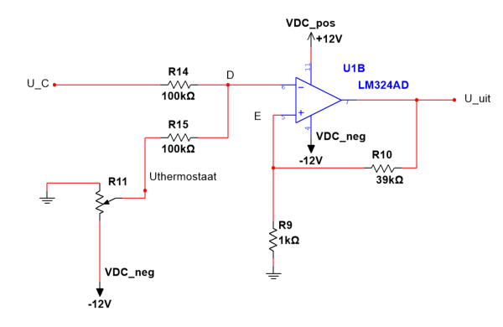

Voorde potentiometer $R_{11}$ kan een waarden van $10 kΩ$ gekozen worden.

De schakeling rond $U_{1B}$ is een comparator met hysteresis. De triggerpunten zijn als volgt bepaald:

$$U_{TP}=\frac{R_{9}}{ R_{10}+R_{9} }×±U_{max}=0,3 V$$

$$U_{UTP}=\frac{1 kΩ}{ 39 kΩ+1 kΩ }×12 V=0,3 V$$

$$U_{LTP}=\frac{1 kΩ}{ 39 kΩ+1 k+Ω }×\left(-12 V\right)=-0,3 V$$

$R_{11}$ is de potentiometer wiens draaitoestand overeenkomt met een bepaald ingesteld aantal graden. Vermits de uitgang van de verschilversterker ($U_{C}$) positief is wordt de negatieve voedingsspanning gebruikt om via $R_{11}$ de spanning $U_{thermostaat}$ de negatieve instelspanning te bekomen.

Het werkingsprincipe is als volgt: $R_{14}$ en $R_{15}$ worden gebruikt om de spanning $U_{C}$ en $U_{thermostaat}$ met elkaar op te tellen. Deze wordt aan de de comperator met hysteresislus gelegd. De absolute spanningswaarde van $U_thermostaat$ wordt $0,6 V$ hoger ingesteld dan de door de verschilversterker versterkte spanningswaarde die je in de tabel terugvindt voor een bepaalde gewenste temperatuur .

Voorbeeld: Stel dat bij 25°C een ventilator aan moet gaan. Uit de tabel zien we dat $U_{NTC}$ dan gelijk is aan $2,5 V.$ De verschilspanning aan de verschilversterker is dan gelijk aan:

$$2,5 V-4,55 V= -2,05 V$$

De uitgang van de verschilversterker levert dan een spanning gelijk aan :

$$U_{C}=-2,13× \left(2,5 V-4,55 V\right)=4,37 V$$

Om de comparator te laten reageren bij $25°C$ moet $U_{thermostaat}$ gelijk zijn aan :

$$\left|U_thermostaat\right|=0,6 V+U_{C\left(25°C\right)}=0,6 V+4,37 V=4,97 V$$

$$U_{thermostaat}= -4,97 V$$

Bouw de onderstaande schakeling:

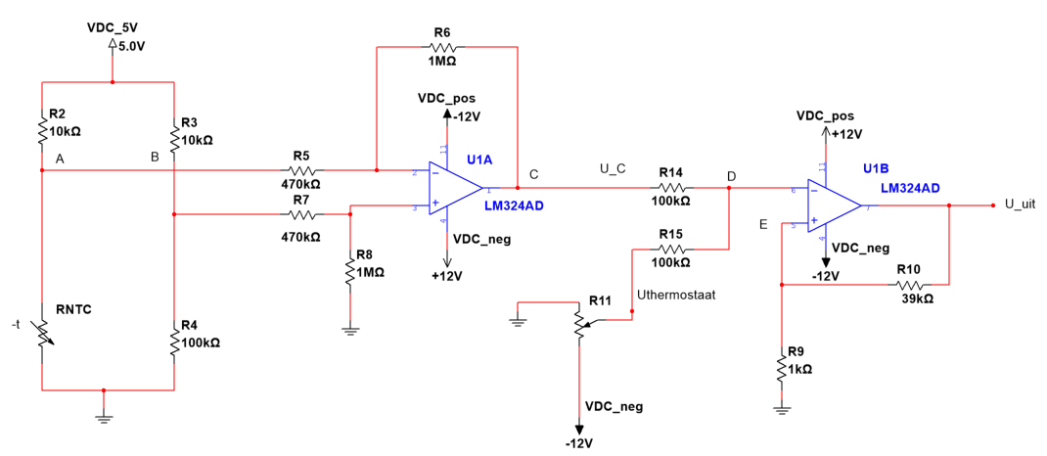

Stel via $R_{11}$ de spanning in die overeenkomt met de spanning die je nodig hebt om de comparator bij 30 °C te laten omklappen.

Maak hier je berekening:

Plaats Channel 1 van de oscilloscoop op het punt D in de schakeling en channel 2 van de oscilloscoop op punt E. Het geen je gaat zien zijn lijnen die al dan niet bewegen. De spanning heeft een grootte-orde van rond de 300 mV die kan stijgen of dalen.

Neem de NTC vast, deze gaat opwarmen via je lichaamstemperatuur tot ongeveer $37 °$ C. Bekijk de oscilloscoopbeelden en beschrijf wat je ziet:

Geef hier oscilloscoopbeelden aangaande de toestanden van de comparator (LTP en UTP)

Verklaar hier de werking van de schakeling

# Ventilatieregeling

Vermits de uitgang van opamp U1B negatief maximum is als de gewenste temperatuur wordt bereik, plaatsen we een zero-dectie comparator achter de uitgang. Hierdoor wordt het uitgangssignaal U_uit geïnverteerd en bekomen we een positieve spanning om de ventilator aan te sturen. Plaats tussen de ventilator en de comparator met zerodetectie een diode.

Alsdus wordt volgende schakeling bekomen:

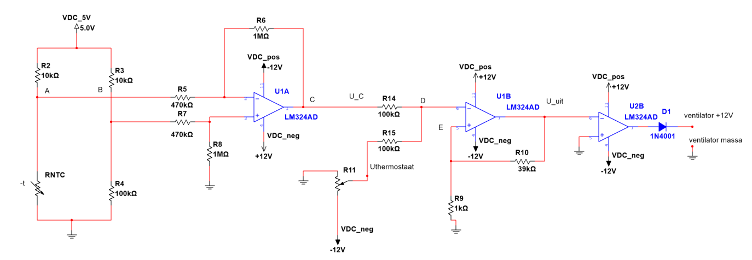

Maak bovenstaande schakeling:

Verklaar de werking van de schakeling rond opamp U2B

Verklaar waarom de diode is geplaatst in de schakeling

Pas de schakeling aan met twee verklikkerlichtjes opgebouw met LED’s:

De ene dient om aan te geven dat je de referentiespanning (U_thermostaat) voor 25°C hebt ingesteld. De andere die aangeeft dat de ventilator draait.

Geef hier aan hoe je de schakeling aangepast hebt om aan te geven dat de instelspanning voor 25°C ($U_{thermostaat}$) bereikt is.

Teken ook het schema en geef aan met foto dat de schakeling werkt

Geef hier aan hier aan hoe je de schakeling hebt aangepast om via een LED aan te geven dat de ventilator draait.

Teken ook het schema en geef aan met foto dat de schakeling werkt